ایران در پازل ژئوپولیتیک خاورمیانه
  - اراده ملی و رهبری شاهزاده رضا پهلوی در راه بازسازی ایران
دکتر پیمان بخشایش
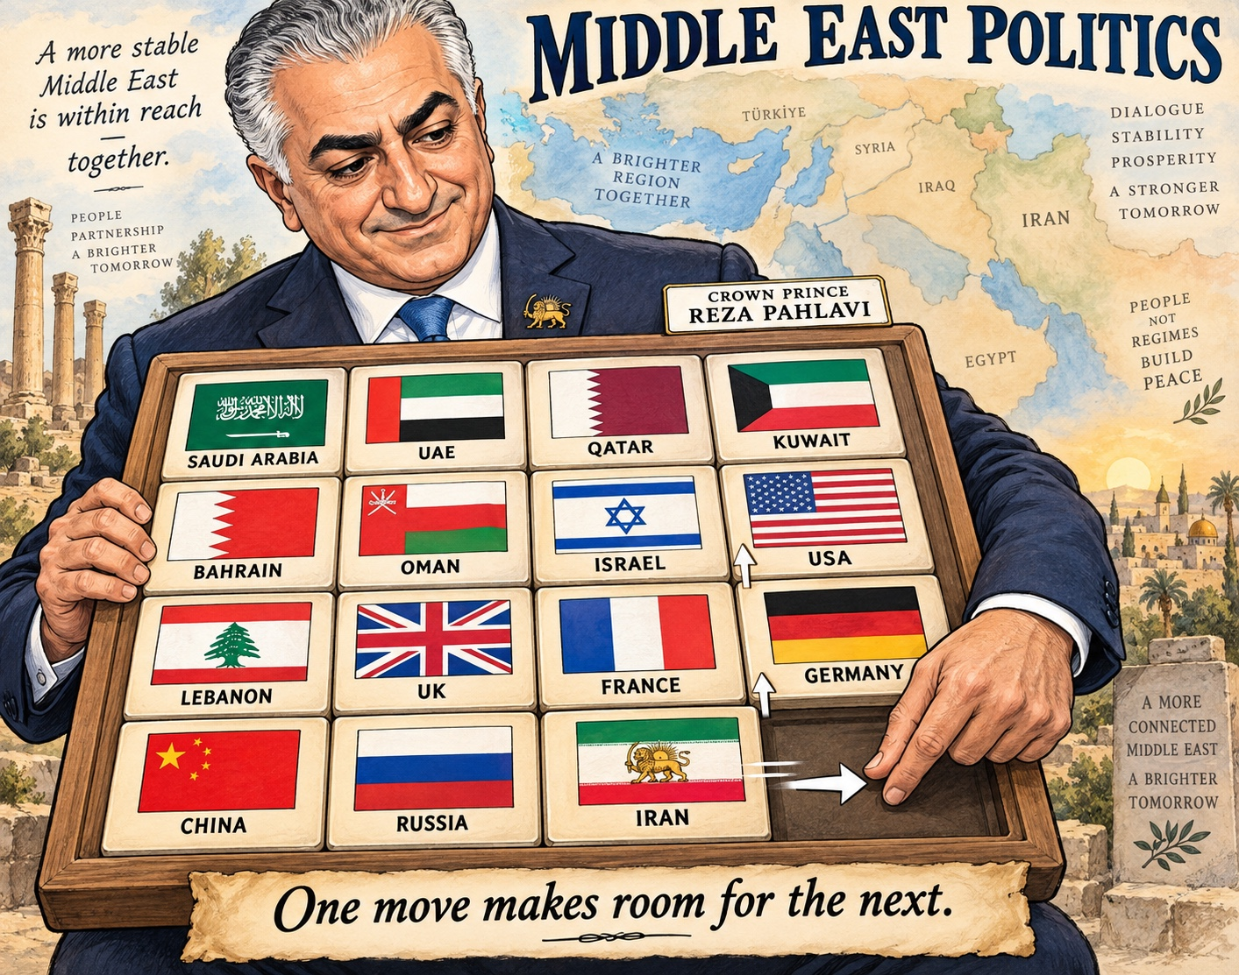
هر حرکت سنجیده می‌تواند راه حرکت بعدی را باز کند
ساختن ایرانِ آزاد و آباد، به ارادهٔ مردم، نهادهای پایدار و سیاستی نیاز دارد که رقابت را بشناسد و فرصت همکاری بیافریند. این راه دشوار است؛ اما می‌توان با خرد و همبستگی پیمودش.

اراده ملی در جهانی پر از رقیب
ایران برای برخاستن، چشم‌انتظار اجازهٔ دیگران نخواهد ماند. کشوری آزاد، آباد، سکولار و دموکراتیک را باید با اندیشه و کار ساخت؛ با مردمی که مسئولیت آیندهٔ خود را می‌پذیرند و رهبری‌ای که بتواند نیروی پراکندهٔ آنان را به اراده‌ای سازمان‌یافته تبدیل کند. در این افق، حمایت از شاهزاده رضا پهلوی می‌تواند معنایی فراتر از اعتراض به جمهوری اسلامی پیدا کند: گردآمدن حول برنامه‌ای برای بازسازی ایران و بازگشت عزتمندانهٔ آن به جهان.
در گفت‌وگوهای ایرانیان، بارها این داوری شنیده می‌شود که دیگران نمی‌گذارند ایران پیشرفت کند؛ گاه انگشت اتهام به سوی قدرت‌های غربی می‌رود، گاه به سوی روسیه و چین و گاه به سوی کشورهای عربی خلیج فارس. تاریخ مداخله و رقابت قدرت‌ها را نمی‌توان نادیده گرفت. اما اگر همهٔ سرنوشت خود را به خواست دیگران وابسته بدانیم، پیش از آغاز راه، توان عمل را از خویش گرفته‌ایم. شناخت مانع باید به یافتن راه عبور بینجامد، نه به پذیرش ناتوانی.
ورزشکاری که سودای طلای المپیک دارد، از حضور رقیب شگفت‌زده نمی‌شود. او می‌داند که دیگران نیز می‌خواهند برنده شوند؛ پس تمرین می‌کند، ضعف خود را می‌شناسد، مربی و برنامه برمی‌گزیند و برای لحظهٔ رقابت آماده می‌شود. سیاست نیز میدان اراده‌های متقاطع است. ایرانِ پیشرفته، حاصل جهانی بی‌رقیب نخواهد بود؛ حاصل ملتی خواهد بود که رقابت را می‌فهمد و توانایی خود را پیوسته بالا می‌برد.

پازل لغزنده چگونه سیاست را توضیح می‌دهد
تصویر همراه این مقاله، شاهزاده رضا پهلوی را با یک پازل لغزنده در دست نشان می‌دهد. بر قطعه‌های آن، ایران، کشورهای عربی خلیج فارس، اسرائیل، آمریکا، چند کشور اروپایی، لبنان، چین و روسیه دیده می‌شوند. پیام تصویر روشن است: برای آنکه یک قطعه جای تازه‌ای پیدا کند، معمولاً باید قطعه‌های دیگری نیز حرکت کنند. در سیاست منطقه‌ای نیز تغییر جایگاه ایران، با تغییر محاسبات و مناسبات پیرامون آن پیوند دارد.
در پازل، خانهٔ خالی امکان حرکت می‌آفریند. معادل سیاسی این فضای خالی می‌تواند فرصتی برای اعتمادسازی، توافقی محدود، ائتلافی تازه یا کاهش یک تنش باشد. برای مثال، اطمینان‌بخشی معتبر دربارهٔ امنیت همسایگان می‌تواند زمینهٔ گفت‌وگوی اقتصادی را باز کند؛ گفت‌وگوی اقتصادی می‌تواند منافع مشترکی بسازد؛ و این منافع، انگیزهٔ حفظ صلح را افزایش دهند. گاه راه یک تحول بزرگ، از حل مسئله‌ای کوچک اما تعیین‌کننده می‌گذرد.
ترتیب حرکت‌ها اهمیت دارد. نمی‌توان از سرمایه‌گذار انتظار تعهد بلندمدت داشت، در حالی که قراردادها بی‌پشتوانه‌اند؛ نمی‌توان از همسایه انتظار اعتماد داشت، در حالی که زبان سیاست خارجی همچنان تهدیدآمیز است؛ و نمی‌توان از مردم انتظار همبستگی پایدار داشت، اگر حقوق بخشی از آنان از پیش نادیده گرفته شود. سیاست‌ورزی خردمندانه، پیوند میان این مسائل را می‌بیند و حرکت امروز را با امکان فردا می‌سنجد.
البته کشورها قطعه‌هایی بی‌اراده در دست یک نفر نیستند. هر دولت، منافع و محدودیت‌های خود را دارد و هر جامعه می‌تواند مسیر سیاست را تغییر دهد. تفاوت مهم دیگر آن است که صفحهٔ سیاست ثابت نیست: با فناوری، تجارت، نهادسازی و افزایش تولید می‌توان فرصت‌های تازه آفرید. بنابراین این تصویر، استعارهٔ هماهنگ‌کردن تغییرات است؛ رهبری موفق باید دیگران را به همکاری ترغیب کند و از واکنش‌های آنان بیاموزد.

از تجربه پهلوی تا ساختن ایران فردا
دوران رضاشاه و محمدرضاشاه پهلوی، با گسترش دولت مدرن، آموزش، زیرساخت، صنعت و حضور اجتماعی زنان در تاریخ معاصر ایران جایگاهی برجسته دارد. مقایسهٔ آن دوره با ضعف ساختاری اواخر قاجار، ابعاد مهمی از این دگرگونی را نشان می‌دهد. تجربهٔ جمهوری اسلامی نیز ضرورت سنجیدن حکومت با کارنامهٔ واقعی آن در آزادی، رفاه، امنیت و فرصت زندگی را پیش چشم ما گذاشته است.
بزرگداشت دستاوردهای پهلوی هنگامی به کار آینده می‌آید که به یادگیری بینجامد. ایرانِ فردا باید توان دولت‌سازی و ارادهٔ نوسازی را با آزادی سیاسی، نظارت عمومی و گردش قانونی قدرت همراه کند. محدودیت‌های مشارکت سیاسی در گذشته نیز بخشی از همین درس تاریخی است. نهادهایی لازم‌اند که کیفیت زندگی مردم را بالا ببرند و بتوانند خطای صاحبان قدرت را پیش از تبدیل‌شدن به بحران اصلاح کنند.
نام کوروش، برای ما یادآور افق بلند سیاست و ظرفیت سازمان‌دادن قدرت در این سرزمین است. اما میراث تاریخی، مسئولیت می‌آورد: نسلی که به گذشتهٔ بزرگ خود می‌بالد، باید شایستگی ساختن آینده‌ای بزرگ را نیز نشان دهد. در جهان امروز، این شایستگی در مدرسه و آزمایشگاه، دادگاه مستقل، کارخانهٔ رقابت‌پذیر و مدیریتی که پاسخ‌گوی مردم باشد آشکار می‌شود. تاریخ به ما جرئت آغاز می‌دهد؛ ادامهٔ راه با خود ماست.

شاهزاده و مسئولیت تبدیل امید به توان ملی
در نگاه من، حمایت از شاهزاده رضا پهلوی، انتخاب مسیری برای عبور از جمهوری اسلامی و بازسازی یک ایران ملی، سکولار و دموکراتیک است. نام پهلوی می‌تواند برای حامیانش، پیوندی میان حافظهٔ نوسازی و امید به آینده برقرار کند. ارزش سیاسی این پشتوانه زمانی بیشتر می‌شود که به سازمان، برنامه، اعتماد عمومی و توان همکاری تبدیل شود.
خرد سیاسی در این مسیر، باید در تصمیم‌ها دیده شود: در انتخاب همکاران شایسته، شنیدن نقد، شناخت توازن نیروها و تشخیص زمان مناسب برای هر اقدام. شاهزاده می‌تواند با گردآوردن اقتصاددانان، حقوقدانان، دیپلمات‌ها، مدیران و نمایندگان گرایش‌های دموکراتیک، پشتوانهٔ کارشناسی رهبری خود را تقویت کند. ایرانیان خردمند در داخل و خارج کشور باید امکان داشته باشند تخصص خود را به کاری مشترک برای ایران پیوند بزنند.
حمایت مؤثر از چنین رهبری‌ای، مسئولیت حامیان را نیز سنگین‌تر می‌کند. گفتار سنجیده، همکاری منظم، تحمل اختلاف و مطالبهٔ برنامه، از سرمایهٔ سیاسی محافظت می‌کنند. هواداری هنگامی به ایران خدمت می‌کند که به رشد توان جمعی بینجامد؛ وقتی معلم، کارگر، پزشک، دانشجو، کارآفرین و هنرمند بتوانند سهمی روشن در ساختن آینده پیدا کنند.
مشروعیت پایدار، به انتخاب آزاد مردم و قواعدی وابسته است که همگان بتوانند به آن اعتماد کنند. حمایت امروز از شاهزاده باید راه رأی آزاد فردا را هموار سازد. مردم باید بتوانند شکل نهایی حکومت و مسئولان خود را در روندی آزاد و شفاف تعیین کنند. چنین تعهدی، پشتوانهٔ اعتماد به رهبری دوران گذار و مبنای هم‌پیمانی نیروهای گوناگون خواهد بود.

نخستین حرکت پازل از درون ایران آغاز می‌شود
ملتی که می‌خواهد در جهان وزن پیدا کند، باید در درون خود ظرفیت همکاری بسازد. همبستگی ملی، با یکسان‌شدن همهٔ سلیقه‌ها به دست نمی‌آید؛ با پذیرش حقوق برابر و هدف‌های مشترک شکل می‌گیرد. تمامیت ارضی، آزادی شهروندان، حکومت قانون و امکان زندگی شرافتمندانه می‌توانند پایهٔ این همبستگی باشند. ایران باید خانه‌ای باشد که شهروندانش آیندهٔ خود را در آبادانی آن ببینند.
سکولاریسم، استقلال حکومت از اقتدار مذهبی و برابری شهروندان در برابر قانون را طلب می‌کند. در چنین ایرانی، دیندار و بی‌دین، زن و مرد و پیروان گرایش‌های سیاسی دموکراتیک، صاحب حق‌اند. چپ، راست و میانه می‌توانند دربارهٔ اقتصاد و سیاست اجتماعی رقابت کنند؛ اختلاف آنان زمانی سازنده است که آزادی یکدیگر و داوری صندوق رأی را بپذیرند. مبارزه با فرقه‌گرایی باید از همین اصل آغاز شود.
باید ملتی درهم‌تنیده، هوشیار و اهل یادگیری بسازیم. در تجربهٔ کشورهایی مانند ژاپن و اسرائیل می‌توان جنبه‌هایی از پیوند آموزش، فناوری، سازمان اجتماعی و آمادگی در برابر بحران را مطالعه کرد. این یادگیری به معنای تأیید همهٔ سیاست‌های آنان یا نسخه‌برداری از تاریخشان نیست. آنچه به کار ایران می‌آید، تبدیل دانش و اعتماد به توان واقعی است؛ توان پیشگیری از بحران و بازسازی پس از آن.
گذار از جمهوری اسلامی باید با آمادگی برای ادارهٔ کشور همراه باشد. تداوم خدمات عمومی، امنیت مردم، حفظ زیرساخت‌ها و روشن‌بودن مسئولیت نهادهای موقت اهمیت حیاتی دارد. آینده را نمی‌توان به خلأ قدرت سپرد. برنامه‌ریزی برای فردای گذار، بخشی از مبارزهٔ امروز برای آزادی و پاسداری از ایران است.

ایران نیرومند چگونه برای همسایگان فرصت می‌سازد
ممکن است برخی دولت‌ها از افزایش قدرت ایران نگران شوند؛ اما کشورهای عربی خلیج فارس، منافع و محاسبات یکسانی ندارند. برای فهم رفتار آنان باید پرسید از کدام نوع قدرت ایران نگران‌اند و در چه شرایطی می‌توانند از همکاری با آن سود ببرند. رقابت بر سر سرمایه، انرژی و نفوذ واقعی است؛ امکان همکاری در تجارت، حمل‌ونقل، فناوری و امنیت نیز واقعی است.
ایران آینده می‌تواند به همسایگان خود نشان دهد که اقتدارش با احترام به حاکمیت آنان سازگار است. کشوری باثبات با بازار بزرگ، نیروی انسانی توانمند و موقعیت ارتباطی مهم، می‌تواند شریک اقتصادی ارزشمندی باشد. کاهش تهدید، احترام متقابل و قراردادهای قابل اتکا، هزینهٔ همکاری را پایین می‌آورند. در چنین وضعی، بخشی از رقابت می‌تواند درون قواعدی مدیریت شود که برای هر دو طرف سودمند باشند.
اینجاست که هنر جابه‌جایی قطعه‌ها آشکار می‌شود. گفت‌وگو دربارهٔ امنیت دریایی می‌تواند به همکاری بندری کمک کند؛ ارتباط تجاری می‌تواند منافع مشترک پدید آورد؛ و این منافع، گروه‌های بیشتری را به پشتیبانی از ثبات ترغیب کنند. این مسیر تضمین‌شده نیست و به تصمیم طرف‌های مختلف وابسته است، اما می‌توان برای آن پیشنهاد مشخص و اعتمادساز ارائه کرد.
آمریکا و اسرائیل، کشورهای اروپایی، چین و روسیه نیز باید با ایرانی روبه‌رو شوند که منافع خود را روشن تعریف می‌کند. سیاست خارجی ملی، به توان مذاکره با قدرت‌های گوناگون نیاز دارد. استقلال هنگامی استوارتر می‌شود که کشور گزینه‌های بیشتری داشته باشد، اقتصادش تاب‌آور باشد و هیچ رابطه‌ای جای داوری مستقل دربارهٔ منافع مردم را نگیرد.

پایه مادی آزادی و اقتدار
ایرانِ آزاد برای ماندگارشدن، به اقتصاد مولد نیاز دارد. نیروهای مولد، همان انسان‌ها و نهادهایی هستند که دانش، کالا، خدمات و ارزش تازه می‌آفرینند. حمایت از آنان یعنی امنیت حقوقی، فرصت رقابت، آموزش باکیفیت و دسترسی به زیرساخت. هنگامی که استعداد ایرانی بتواند در کشور خود کار کند و نتیجهٔ تلاشش را ببیند، بازسازی از یک آرزو به تجربهٔ روزمره تبدیل می‌شود.
پیوند دانشگاه و صنعت باید در مسئله‌های واقعی شکل بگیرد: بهینه‌سازی مصرف انرژی، مدیریت آب، ساخت تجهیزات، توسعهٔ فناوری پزشکی و افزایش بهره‌وری تولید. دانشگاه باید امکان پژوهش مستقل داشته باشد و صنعت بتواند برای حل مسئله به دانش اعتماد کند. شرکت‌های رقابت‌پذیر و همکاری‌های علمی بین‌المللی می‌توانند این پیوند را تقویت کنند. استقلال ملی با توان آموختن و ساختن استوار می‌شود.
درآمد نفت و گاز می‌تواند بخشی از منابع بازسازی را فراهم کند. نوسازی تأسیسات و خطوط انتقال، کاهش اتلاف و استفادهٔ بهتر از ظرفیت تولید، به سرمایه و فناوری نیاز دارد. اما مقصد توسعه باید از خام‌فروشی فراتر رود: درآمد منابع طبیعی باید به زیرساخت پایدار، آموزش و تولید متنوع تبدیل شود تا زندگی مردم کمتر گرفتار نوسان قیمت انرژی بماند.
ثبات سیاسی، شفافیت و روابط متعارف خارجی می‌توانند زمینهٔ جذب سرمایه و تأمین مالی توسعه را تقویت کنند. همکاری احتمالی با بانک جهانی و دیگر نهادهای مالی نیز به شرایط حقوقی و اقتصادی، ارزیابی پروژه‌ها و تصمیم نهادهای مربوط وابسته خواهد بود. هیچ نام سیاسی به‌تنهایی وام یا رونق را تضمین نمی‌کند. برنامهٔ معتبر باید نشان دهد منابع چگونه تأمین، هزینه و بازپرداخت می‌شوند و چه منفعتی برای مردم دارند.
اعتماد، حلقهٔ پیوند سیاست و اقتصاد است. سرمایه‌گذار باید به قرارداد اعتماد کند؛ شهروند باید بداند مالیات و درآمد نفت کجا هزینه می‌شود؛ و کارآفرین باید مطمئن باشد که موفقیتش با تبعیض و انحصار مصادره نخواهد شد. دولتی که این اعتماد را می‌سازد، نیروی جامعه را آزاد می‌کند و پشتوانهٔ اقتدار خارجی خود را افزایش می‌دهد.

از افق پیمان ابراهیم تا پیشنهاد پیمان کوروش
می‌توان افقی را تصور کرد که در آن صلح منطقه‌ای، ایران را نیز دربرگیرد و به همکاری گسترده‌تر میان ایرانیان، اعراب و اسرائیلی‌ها بینجامد. در این مقاله، «پیمان کوروش» نام یک پیشنهاد برای چنین افقی است: چارچوبی برای همزیستی، احترام به حاکمیت کشورها و همکاری اقتصادی و فرهنگی. این افق می‌تواند برای مسلمانان، یهودیان، مسیحیان و دیگر شهروندان منطقه، امکان زندگی امن‌تری فراهم کند.
صلح پایدار باید امنیت و کرامت مردم را جدی بگیرد، از جمله حقوق و امنیت فلسطینیان و اسرائیلی‌ها. توافق میان دولت‌ها زمانی ریشه‌دارتر می‌شود که زندگی مردم را بهبود دهد و سازوکاری برای حل اختلاف داشته باشد. ایران آینده می‌تواند با زبان مسئولیت و منفعت متقابل، به گسترش چنین افقی کمک کند و اعتبار خود را از نقش سازنده‌اش به دست آورد.
بازاری مشترک در خاورمیانه، اگر روزی هدف قرار گیرد، به مراحل میانی نیاز دارد: توافق‌های تجاری محدود، تسهیل حمل‌ونقل، استانداردهای قابل مقایسه و سازوکار حل اختلاف. همکاری در آب، محیط زیست و انرژی نیز می‌تواند از پروژه‌های مشخص آغاز شود. هماهنگی ایران و تولیدکنندگان عرب در اوپک، در حوزهٔ انرژی معنا دارد؛ ساختن بازار مشترک به نهادها و توافق‌های گسترده‌تری نیاز خواهد داشت.
قدرت سیاسی این پیشنهاد، در تبدیل همسایه به ذی‌نفع ثبات است. هرچه بنگاه‌ها، دانشگاه‌ها و شهروندان بیشتری از همکاری سود ببرند، دفاع از صلح پشتوانهٔ اجتماعی بیشتری پیدا می‌کند. شاهزاده می‌تواند با پشتیبانی ایرانیان متخصص، این چشم‌انداز را به پیشنهادهایی روشن تبدیل کند و نشان دهد ایرانِ آزاد چگونه می‌تواند به آبادانی منطقه نیز یاری رساند.

توالی حرکت‌ها و آزمون رهبری
حرکت نخست، ساختن اعتماد در میان ایرانیان و توافق بر اصول دوران گذار است. حرکت دوم، ارائهٔ برنامه‌ای روشن برای حفظ کشور و تداوم ادارهٔ آن پس از جمهوری اسلامی است. این دو حرکت، به مردم و جهان نشان می‌دهند که خواست تغییر، پشتوانهٔ مسئولیت‌پذیری دارد.
حرکت سوم، گفت‌وگو با همسایگان و قدرت‌های مؤثر دربارهٔ امنیت و همکاری است. حرکت چهارم، فراهم‌کردن زمینهٔ سرمایه‌گذاری و بازسازی اقتصاد است؛ با قراردادهای شفاف، نهادهای پاسخ‌گو و اولویت‌های سنجیده. حرکت پنجم، گسترش تدریجی همکاری‌های منطقه‌ای است. این حرکت‌ها می‌توانند هم‌زمان پیش بروند، اما هیچ‌کدام از نیاز به اعتماد و ظرفیت اجرایی بی‌نیاز نیستند.
در تمام این مسیر، باید امکان بازنگری وجود داشته باشد. پاسخ طرف مقابل، شرایط جامعه و منابع کشور ممکن است تغییر کنند. رهبری خردمند، هدف را حفظ می‌کند و ابزار را با واقعیت می‌سنجد. حمایت از شاهزاده رضا پهلوی هنگامی قدرت‌آفرین می‌شود که این توان یادگیری، همکاری و پاسخ‌گویی را تقویت کند و بهترین ظرفیت‌های ایرانیان را کنار یکدیگر بنشاند.

مسئولیت نسلی که می‌خواهد ایران را بسازد
هیچ قدرت خارجی از تأثیرگذاری بر سرنوشت ایران ناتوان نیست؛ اما هیچ ملتی نیز محکوم نیست که فقط موضوع تصمیم دیگران بماند. انسجام اجتماعی، نهادهای معتبر و اقتصاد توانمند، میدان انتخاب کشور را گسترش می‌دهند. یک ملت آگاه و سازمان‌یافته می‌تواند هزینهٔ نادیده‌گرفتن خواست خود را بالا ببرد و فرصت‌های تازه‌ای برای تحقق آن بسازد.
ما حق داریم ایران را بلند بخواهیم؛ آزاد، آباد و سربلند. این خواستن، ما را به کار فرامی‌خواند: به آموختن، ساختن، همکاری و ایستادگی بر حقوق برابر. حمایت از شاهزاده رضا پهلوی می‌تواند در خدمت چنین پیمانی ملی قرار گیرد؛ پیمانی که اعتبارش را هر روز با مسئولیت‌پذیری و خدمت به مردم به دست می‌آورد.
در پازل سرنوشت ایران، هر حرکت سنجیده می‌تواند راه حرکتی دیگر را باز کند. باید آن‌قدر دانش بیندوزیم، اعتماد بسازیم و نیرو گرد آوریم که ایران بتواند جای شایستهٔ خود را پیدا کند. سهم این نسل، فقط روایت رنج‌های گذشته نیست؛ ساختن کشوری است که فرزندانش بتوانند در آن بمانند، بیافرینند و با امید زندگی کنند. سخت است، اما شدنی است؛ و برای شدنی‌کردنش باید برخاست و کار کرد.

